[惊爆！RSC Adv论文因排版、文献、化合物错误撤稿，后续竟这样操作](https://mp.weixin.qq.com/s?__biz=Mzk0OTY1MDkwOQ==&mid=2247487160&idx=3&sn=448e154f8fa161940f245f375fb73934)

原创sleuth[Research Integrity](javascript:void(0);)2025-05-02 10:36:47美国



Research Integrity

2025 年 4 月 30 日，《RSC Adv》（影响因子 3.9，Q2）发表了一篇撤稿声明。该声明涉及 2023 年由印度阿里格尔穆斯林大学化学系的 Abdur Rehman Sheikh、Anam Arif 和 Md Musawwer Khan 等人发表在《RSC Adv》上的文章 “Aryl glyoxal: a prime synthetic equivalent for multicomponent reactions in the designing of oxygen heterocycles”（原文链接：https://doi.org/10.1039/D2RA08315A ）。

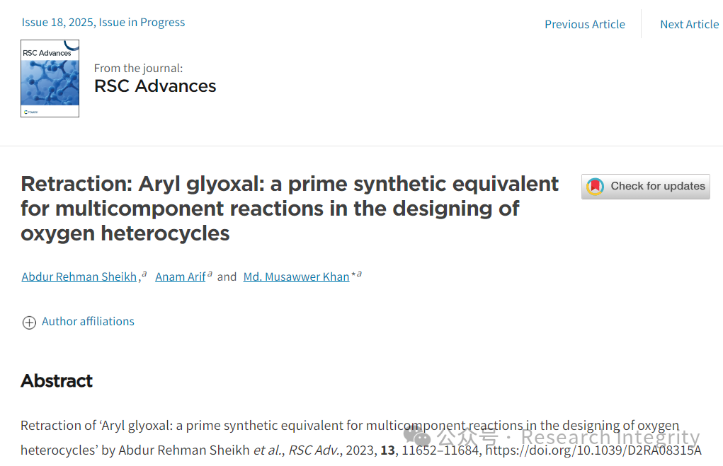

此次撤稿原因是文章存在大量排版错误、参考文献错误以及化合物命名和结构错误，致使当前版本记录不准确。英国皇家化学会（RSC）咨询独立专家后认为，对论文进行修正需作出重大改动，最佳举措是撤稿并重新发表以纠正所有错误。

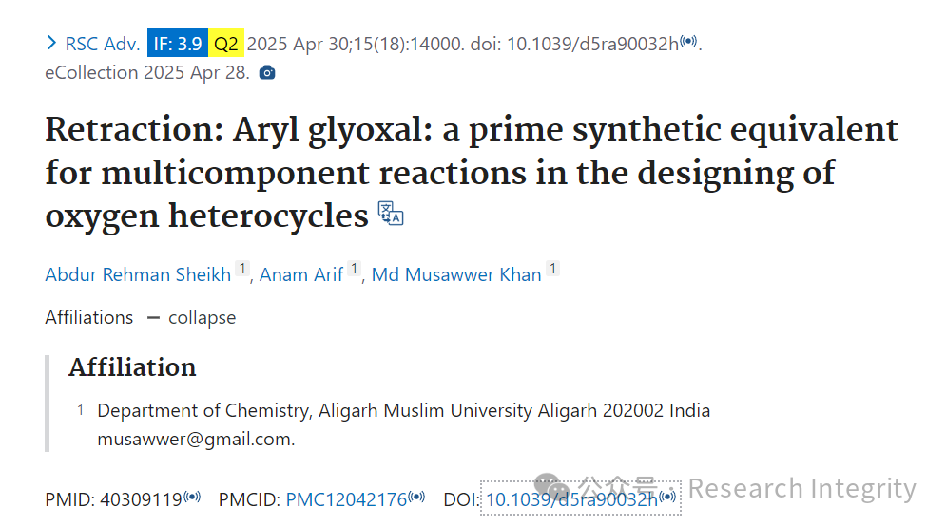

不过，RSC 认为文章整体结论未受这些错误影响，重新发表含正确信息的文章是恰当的。重新发表的文章已经过同行评审，可在 [https://doi.org/10.1039/D5RA01953B] 查看。通讯作者对这一疏忽表示遗憾，并向读者致歉，声明日期为 2025 年 3 月 24 日，由《RSC Adv》执行编辑 Laura Fisher 认可。

**来源：公众号Research Integrity，转载请注明出处，若没注明学术诚信公众号出处，构成侵权。后台联系客服微信：BikElisabeth**

免责声明：

质疑信息来源于Pubpeer，提及人名均为音译

对于文章内容的真实性、完整性、及时性

本公众号不做任何保证或承诺，仅供读者参考

未经授权禁止转载！

转载请勿更改原文内容及格式！

如有转载需求或合作事宜

可添加下方客服微信或推送邮件到researchintegrity@qq.com

